编号： 0083 -2020
现场验证（疫情）资料确认记录
企业名称：芜湖市金贸流体科技股份有限公司
审核员： 李俐、李学弘 审核日期：2021.05.10下午-12日下午
序号 | 确认内容 | 确认记录及说明 | 涉及部门 | 远程审核资料是否属实
 | 《计量要求导出和计量验证计量表》 | 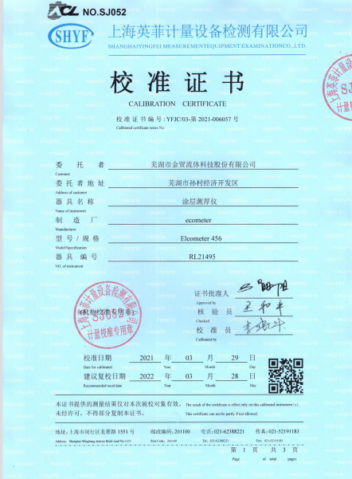  抽查测量过程的名称：《材料涂层厚度测量过程》  1）抽查的测量过程涉及的测量设备的校准信息与实物一致  2）计量要求识别过程与实际情况一致 | 品质部  管理层 | ☑是  □否，列入不符合（编号：）
 | 《测量设备溯源检查表》 | 远程审核抽查包括：编号：RL21495 涂层测厚仪；  编号：1E0140374压力表；编号：61517压力表  编号：2-10120934游标卡尺；编号:170410A2电液伺服液压万能试验机；电子天平、共7台测量设备的检定校准信息。  经现场确认，抽查的测量设备的检定校准信息与证书一致。 | 品质部  生产部 | ☑是  □否，列入不符合（编号：）
 | 《测量过程控制检查表》 | 抽查测量过程的名称：《材料涂层厚度测量过程》  1）抽查的测量过程信息与实际一致，并已完成；  2）确认远程审核时提供的测量过程不确定度记录与实际一致，并已完成；  3）确认远程审核时提供的测量过程有效性确认记录与实际一致，并已完成  4）确认远程审核时提供的测量过程的核查记录（无论哪种形式）与实际记录相符。  5）经确认，自远程审核（2020年5月11 日）后，测量过程仍按照策划开展核查。 | 品质部  生产部 | ☑是  □否，列入不符合（编号：）
 | 质量目标完成情况 | 经确认公司目标包括：  1、在用计量器具送检率96%  2、关键过程测量设备计量确认100%；  3、测量过程失控不超过48小时；  4、顾客满意度达到90%；  5、计量人员培训率90%  远程审核提供的目标统计记录属实 | 品质部 | ☑是  □否，列入不符合（编号：）
 | 管理评审实施情况确认  查管理评审记录（包括汇报材料、管理评审报告等）。 | 经确认，管理评审已在2020年04月20日开展，查管理评审有关记录，与远程审核提供的电子记录一致。 | 管理层 | ☑是  □否，列入不符合（编号：）
 | 测量管理体系内审情况确认 | 经确认，测量管理体系内审已在2020年04月15-16日日开展，查内审有关记录，与远程审核提供的电子记录一致。 | 品质部 | ☑是  □否，列入不符合（编号：）
 | 远程审核不符合项整改情况确认 | 查远程审核不符合项报告和整改记录。远程审核共开具次要不符合（ 1 ）个，包括6.3.1 条款。  查远程审核不符合项报告，经确认不符合项提供的整改证明材料属实，纠正措施已经过审核组确认。 | 品质部  机电设备部 | ☑是  □否，列入不符合（编号：）
 | 《能源审核情况检查表》  （如有，没有可以直接删除） | 现场确认该公司2019年全年能耗（3000）吨标煤。经确认，提供的能源统计数据、能源计量器具台账情况和能源计量器具的管理情况与实际一致。 | 机电设备部 | ☑是  □否，列入不符合（编号：）
 | 其他需要说明的情况，如：  1）测量设备的现场确认，包括抽查的测量设备计量确认记录、测量设备的确认标识情况；  2）计量争议或计量投诉的现场确认情况（需现场给出明确确认）  3）企业资质情况的确认（需现场给出明确确认）  4）其他远程审核时需要现场确认的问题（以审核组的远程审核实际情况为准） | 1、远程审核抽查包括：编号：RL21495 涂层测厚仪；编号：1E0140374压力表；编号：61517压力表；编号：2-10120934游标卡尺；编号:170410A2电液伺服液压万能试验机；电子天平均在有效期内，确认记录完整。  2、无计量争议或计量投诉情况。  3、企业资质在有效期内。  4、无其他远程审核时需要现场确认的问题 |  | ☑是  □否，列入不符合（编号：）

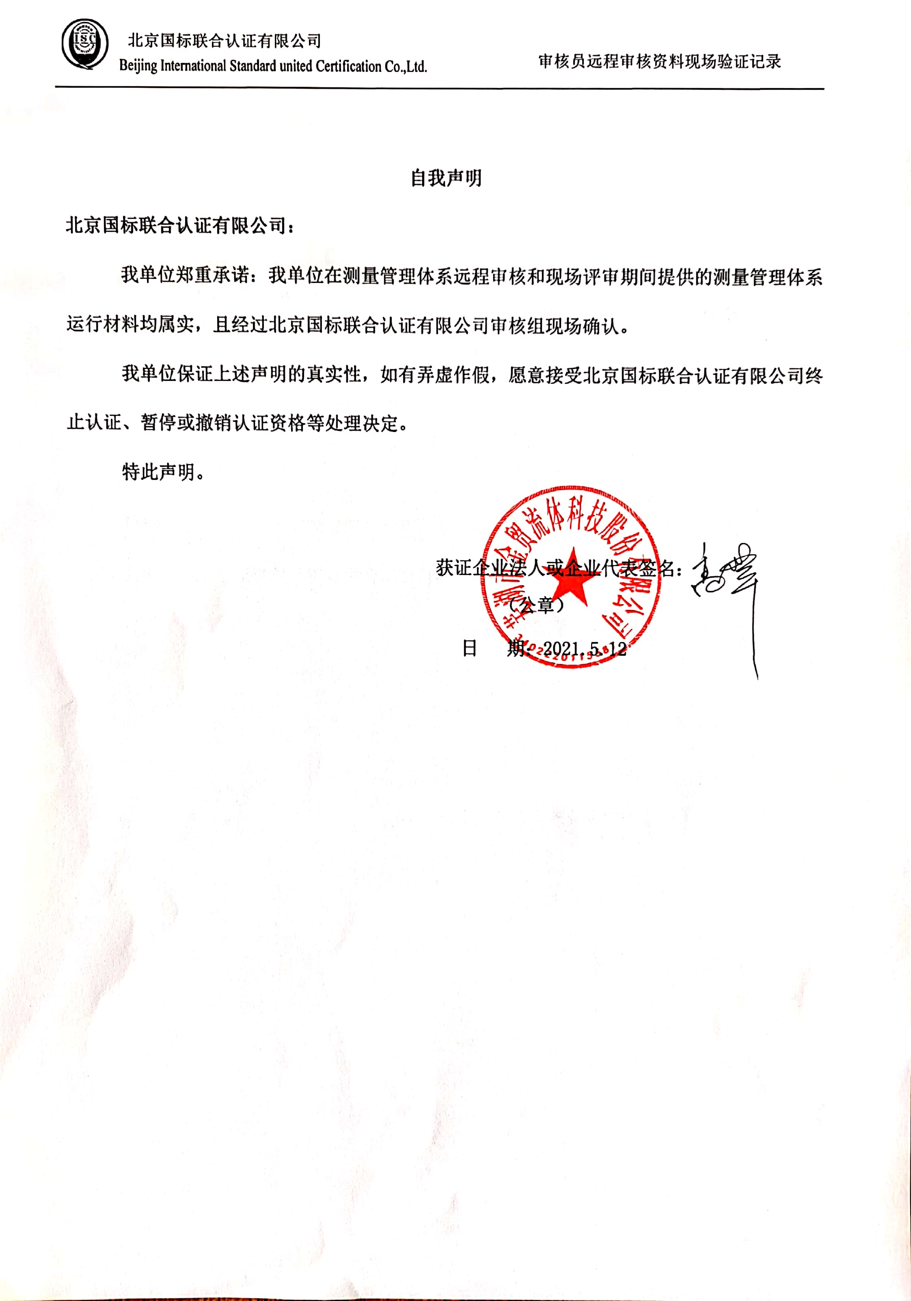
自我声明
北京国标联合认证有限公司：
我单位郑重承诺：我单位在测量管理体系远程审核和现场评审期间提供的测量管理体系运行材料均属实，且经过北京国标联合认证有限公司审核组现场确认。
我单位保证上述声明的真实性，如有弄虚作假，愿意接受北京国标联合认证有限公司终止认证、暂停或撤销认证资格等处理决定。
特此声明。

获证企业法人或企业代表签名：
（公章）
日 期：2021.5.12

